Коневодство в период 1917-37г.г

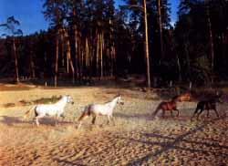 Первая мировая война, революция и годы коллективизации нанесли большой, непопавимый урон, развитому и хорошо поставленному Российскому коннозаводству. На фронтах империалистической войны погибло около 4,5 млн. лошадей. За период с 1917 по 1925 г.г. было почти полностью уничтожено ценное племенное поголовье лошадей уникальной Русской верховой (Орлово-Ростопчинской) породы.
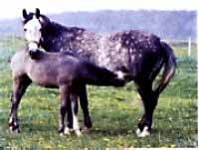 17 июля 1918 года Лениным был подписан Декрет о племенном животноводстве, в нем говорилось: "все племенные животные нетрудовых хозяйств без всякого выкупа объявляются общенародным достонием Российской Советской Федеративной Социалистической Республики...". В соответствии с Декретом о племенном животноводстве были национализированы все частные конные заводы, а таке племенные лошади со всех ипподромов. Для реализации Декрета о племенном животноводстве, национализации и сохранения племенных лошадей Наркомзем РСФСР в августе 1918 г. создал Чрезвычайную комиссию по сохранению племенного животноводства, а 16 августа П.А.Буланже получил мандат о назначении его председателем этой комиссии. Действия комиссии распространялись на всю территорию РСФСР. Не всех племенных лошадей удалось сохранить: не хватало кормов и специалистов, недостаточно хорошими были и условия содержания, но те лошади которые уцелели, оказали большое влияние на развитие советского коннозаводства.
Около 60 рысаков и чистокровных верховых лошадей было собрано в 1922 г. в бывшем имении Алексино (позднее Смоленский конзавод). В 1924-1925г.г. чистокровные верховые лошади были переданы Чесменскому конному заводу. Первый Московский дербист, выступавший в 1925г. уже от Чесменки, рыжий ДАГО (ДОН ЖУАН - ГАМИН) рожден и выращен в Смоленском конзаводе. Сохраненный в том же заводе знаменитый СИРОККО , стал отцом дербистки СУБСИДИИ , победительницы Большого приза для кобыл.
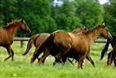 Первые советские конные заводы создавали на территории европейской части России. Это были национализированные, хорошо известные государственные и помещичьи конные заводы: Новотомнинский и Лавровский - в Тамбовской области, Старожиловский - в Рязанской, Злынский - в Орловской, Прилепский и Шаховской - в Тульской, Хреновской - в Воронежской, Починковский - в Горьковской. За исключением Чесменского конного завода, все остальные разводили рысаков. С освобождением Северного Кавказа и Украины восстанавливались верховые конные заводы: Терский под Минеральными Водами, Деркульский, Стрелецкий, Лимаревский, Новоалександровский, расположенные на Украине.
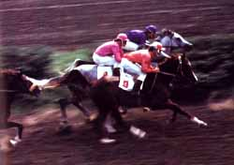 В 1920 г. по решению Совнаркома при Наркомземе РСФСР создано специализированное Главное управление коневодства и коннозаводства (ГУКОН). В середине 1921 г. ГУКОНу были подчинены 30 конных заводов и 28 государственных заводских конюшен. К концу 1923 г. было вновь организовано и восстановлено 111 конных заводов, имевших 7922 племенные лошади, в том числе 3111 маток. К 1928 г. количество конных заводов сократилось до 73. Под влия нием ГУКОНа постепенно восстанавливалась работа ведущих ипподромов. К началу 1925 г. определилась четкая система управления коннозаводством: действовала сеть конных заводов, госконюшен и ипподромов, непосредственно подчиненных Наркомзему РСФСР .
Появление на полях и дорогах тракторов и автомобилей породило явно ошибочное мнение об отмирании лошади. Это явилось причиной массового забоя полноценных , а отчасти и племенных лошадей. За шесть лет с 1928 по 1933 г.г. конское поголовье в целом по стране сократилось больше чем вдвое ( с 32,1 млн. голов до 15,4 млн. голов). Такого сокращения поголовья не было за все тяжелые военные годы. Это было время, когда страна испытывала недостаток в лошадях хорошего качества. По сравнению с дореволюционной Россией численность лошадей сократилась более чем в десять раз.
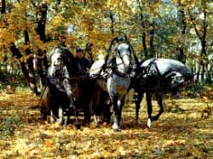 В начале 30-х годов стало возрождаться и развиваться с новой силой племенное коневодство в коллективном секторе деревни. Большой известностью в ту пору пользовались крупные коневодческие фермы такие, как артель им. С.М.Буденного в Пролетарском районе на берегах Маныча, разводящая донских и англо-донских лошадей. В июне 1930 г. состоялось специальное совещание, на котором был намечен ряд неотложных мер, направленных на усиление работы для обеспечения армии лошадьми. История показала, как своевременно это было сделано и как пригодились лошади на фронтах Великой Отечественной войны 1941-45г.г. В 1935 г. был установлен план развития животноводства, в нем говорилось о четком планирование и выращивании молодняка . Если в 1934г. было выращено 946,2 тыс. жеребят, в 1935 г. - 1691 тыс., то в 1936 г. - уже 2056 тыс. Такого количества молодняка не выращивалось за всю историю отечественного коневодства. Именно приплод 1937 г. и последующие, примерно такие же ставки 1938-39 г.г. использовались в годы Второй мировой войны.

